**Отчет**

**по Лабораторной работе № 5**

**«Работа с функциями»**

Специальность 09.02.03«Программирование в компьютерных системах»

ПМ.01 «Разработка программных модулей и программного обеспечения для компьютерных систем»

МДК.01.02 «Прикладное программирование»

**Министерство образования и науки Российской Федерации**

**федеральное государственное автономное образовательное учреждение высшего образования**

**“САНКТ-ПЕТЕРБУРГСКИЙ НАЦИОНАЛЬНЫЙ ИССЛЕДОВАТЕЛЬСКИЙ**

**УНИВЕРСИТЕТ ИНФОРМАЦИОННЫХ ТЕХНОЛОГИЙ,**

**МЕХАНИКИ И ОПТИКИ”**

**ФАКУЛЬТЕТ СРЕДНЕГО ПРОФЕССИОНАЛЬНОГО ОБРАЗОВАНИЯ**

Выполнил:

студент группы 2337

Коряков С.А.

Санкт-Петербург

2018/2019

Преподаватель:

ФИО Сорокин Д. Ю.

«_____»____________201__г.

Оценка ________________

Цель работы

Продемонстрировать работу с функциями и способами передачи параметров между ними.

Практическое задание

Выполнить вторую лабораторную работу, разделив программу на функции:

1. Первая функция не возвращает значений (void), выполняет динамическое выделение памяти для элементов массива и инициализируются их с данными, введёнными с клавиатуры;

2. Вторая функция выполняет задание по варианту;

3. Третья функция печатает результат. Освобождение памяти происходит в главной функции.

Индивидуальное задание

8. Даны вещественные массивы A[15], W[15]. Для каждого массива определить количество элементов, предшествующих наибольшему элементу массива и их среднее геометрическое.

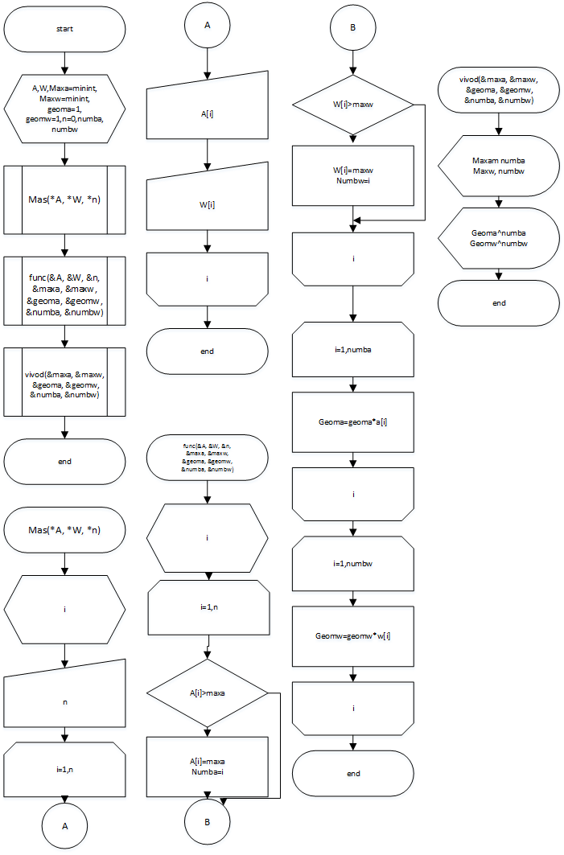 Блок-схема алгоритма работы программы

Рисунок 1, алгоритм выполнения программы

Листинг

#include <iostream> // подключение основной библиотеки для работы основных функций

#include <math.h> // подключение библиотеки для математических вычислений

#include <limits> // подключение библиотеки для задания минимальных значений

using namespace std; // использование постоянного пространства имен для удобного пользования

void mas(float *& A, float *& W, int *n);//прототип функции инициализации массива

void func(float *maxa, float *maxw, float *geoma, float *geomw, int *n, float *& A, float *& W, int *numba, int *numbw);//прототип функции выполнения задания по варианту

void vivod(float *maxa, float *maxw, float *geoma, float *geomw, int *numba, int *numbw);//прототип функции вывода

void main()

{

float *A, *W, maxa = numeric_limits<float>::min(), maxw = numeric_limits<float>::min(), geoma = 1, geomw = 1; //создание двух указателей для массивов, переменных для нахождения максимального значения и двух переменных для среднего геометрического

int n = 0, numba, numbw; // создание переменной, задающая длину массивов, и переменных хранящих позицию максимального элемента массивов

mas(*&A, *&W, &n); // вызов функции инициализации массива

func(&maxa, &maxw, &geoma, &geomw, &n, *&A, *&W, &numba, &numbw); //вызов функции выполнения задания по варианту

vivod(&maxa, &maxw, &geoma, &geomw, &numba, &numbw); //вызов функции вывода данных

delete[] A; //очищение памяти от массива А

delete[] W; //очищение памяти от массива W

}

void mas(float *& A, float *& W, int *n)

{

int i = 0;

cout << "vvedite dlinu oboih massivov:";

cin >> *n;

A = new float[*n]; // создание массива А

W = new float[*n]; // создание массива W

for (int i = 0; i < *n; i++) // Цикл ввода масива А

{cout << "Please enter A[" << i << "] number "; // Сообщение о вводе i-того элемента

cin >> A[i]; // ввотого i-того элемента

}

for (int i = 0; i < *n; i++) // Цикл ввода масива W

{cout << "Please enter W[" << i << "] number "; // Сообщение о вводе i-того элемента

cin >> W[i]; // ввотого i-того элемента

}

}

void func(float *maxa, float *maxw, float *geoma, float *geomw, int *n, float *& A, float *& W, int *numba, int *numbw)

{for (int i = 0; i < *n; i++) // цикл по поиску максимальных элементов с их адресами

{if (A[i] > *maxa) //анализ переменной, по сравнению с предыдущей на то является ли она она больше

{*maxa = A[i]; //запись наибольшее значение массива А на данный момент итерации

*numba = i; // запись номера наибольшего значения массива А на данный момент итерации

}

if (W[i] > *maxw) //анализ переменной, по сравнению с предыдущей на то является ли она она больше

{*maxw = W[i]; //запись наибольшее значение массива W на данный момент итерации

*numbw = i; // запись номера наибольшего значения массива W на данный момент итерации } }

for (int i = 0; i < *numba; i++) // цикл для перемножение элементов до максимального в массиве А

{*geoma = A[i] * *geoma; //умножение элемента под номером i с общим произведением элементов

}for (int i = 0; i < *numbw; i++) // цикл для перемножение элементов до максимального в массиве W

{*geomw = W[i] * *geomw; //умножение элемента под номером i с общим произведением элементов

}}

void vivod(float *maxa, float *maxw, float *geoma, float *geomw, int *numba, int *numbw)

{ cout << "Kol-vo el. v massive A do max. elementa :" << *numba << endl; // вывод количества элементов до максимального в массива А

cout << "Kol-vo el. v massive W do max. elementa :" << *numbw << endl; // вывод количества элементов до максимального в массива W

cout << "srednee geometricheskoe pervih " << *numba << "elementov v Massive A = " << pow(*geoma, float(1) / *numba) << endl; //финальное вычисление и вывод среднего геометрического в массиве А

cout << "srednee geometricheskoe pervih " << *numbw << "elementov v Massive W = " << pow(*geomw, float(1) / *numbw) << endl; //финальное вычисление и вывод среднего геометрического в массиве W

}}

Протокол выполнения



Рисунок 2, протокол выполнения программы